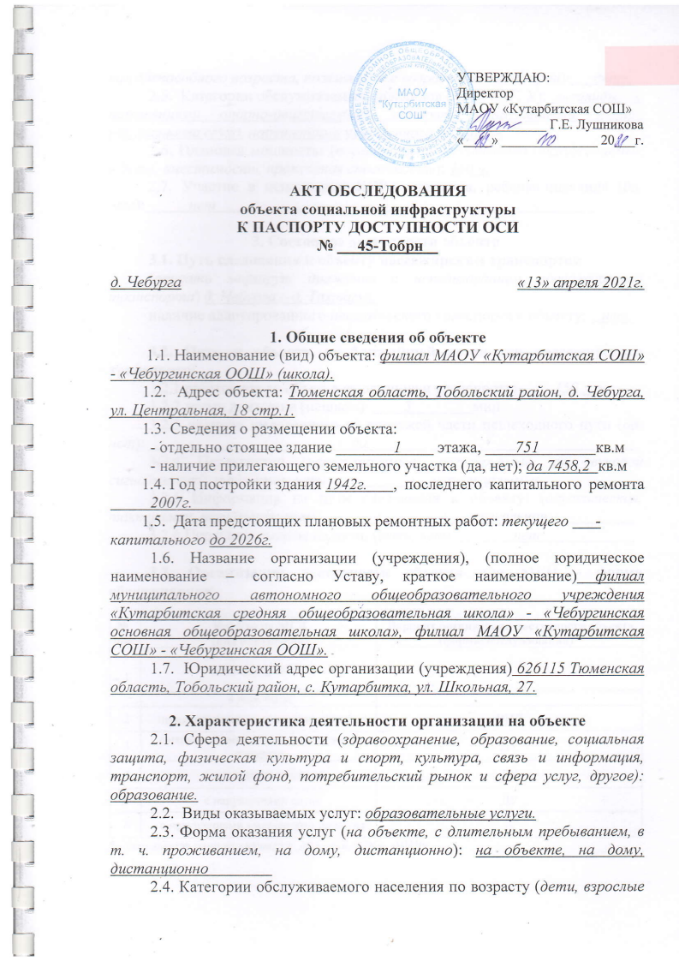

*трудоспособного возраста, пожилые; все возрастные категории*): *дети*

2.5. Категории обслуживаемых инвалидов (*К, О, С, Г, У*): *инвалиды с нарушениями опорно-двигательного аппарата, нарушениями зрения, нарушениями слуха, нарушениями умственного развития*

2.6. Плановая мощность: (*посещаемость (количество обслуживаемых в день), вместимость, пропускная способность*): *180 ч.*

2.7. Участие в исполнении ИПРА инвалида, ребенка-инвалида (*да, нет*): *нет*

**3. Состояние доступности объекта**

**3.1. Путь следования к объекту пассажирским транспортом**

(*описать маршрут движения с использованием пассажирского транспорта*) *д. Чебурга – д. Тахтагул;*

наличие адаптированного пассажирского транспорта к объекту: *нет*

**3.2. Путь к объекту от ближайшей остановки пассажирского транспорта:**

3.2.1 расстояние до объекта от остановки транспорта: *150* м

3.2.2 время движения (пешком):  *3*  мин

3.2.3 наличие выделенного от проезжей части пешеходного пути (*да, нет*): *да*

3.2.4 Перекрестки (*нерегулируемые; регулируемые, со звуковой сигнализацией, таймером; нет)*: *нерегулируемые*

3.2.5 Информация на пути следования к объекту: (*акустическая, тактильная, визуальная; нет)*: *визуальная*

3.2.6 Перепады высоты на пути: (*есть, нет):*  *нет*

**3.3. Организация доступности объекта для МГН – форма обслуживания**

|  |  |  |
| --- | --- | --- |
| **№**  **п/п** | **Категория МГН**  **(вид нарушения)** | **Вариант организации доступности объекта**  **(формы обслуживания) \*** |
| 1 | Все категории МГН |  |
|  | *в том числе:* |  |
| 2 | передвигающиеся на креслах-колясках | ВНД |
| 3 | с нарушениями опорно-двигательного аппарата | ДУ |
| 4 | с нарушениями зрения | ДУ |
| 5 | с нарушениями слуха | ДУ |
| 6 | с нарушениями умственного развития | А |

* - указывается один из вариантов: «А», «Б», «ДУ», «ВНД»

**3.4. Состояние доступности основных структурно-функциональных зон**

|  |  |  |
| --- | --- | --- |
| **№**  **п/п** | **Основные структурно-функциональные зоны** | **Состояние доступности,**  **в том числе для основных категорий МГН** |
|
| 1 | Территория, прилегающая к зданию (участок) | ДЧ-В |
| 2 | Вход (входы) в здание | ДП-И (Г, У); ДЧ-И (О); ДУ (С); ВНД (К) |
| 3 | Путь (пути) движения внутри здания (в т. ч. пути эвакуации) | ДЧ-И (Г, У); ДУ (О, С); ВНД (К) |
| 4 | Зона целевого назначения здания (целевого посещения объекта) | ДП-И (О, У); ДЧ-И (С); ДУ (Г); ВНД (К) |
| 5 | Санитарно-гигиенические помещения | ДП-И (О, С, Г, У); ВНД (К) |
| 6 | Система информации и связи (на всех зонах) | ДЧ-И (К, О, С, У); ДУ (Г) |

** Указывается: ДП-В - доступно полностью всем; ДП-И (К, О, С, Г, У) – доступно полностью избирательно (указать категории инвалидов); ДЧ-В - доступно частично всем; ДЧ-И (К, О, С, Г, У) – доступно частично избирательно (указать категории инвалидов); ДУ - доступно условно, ВНД - недоступно

**3.5. ИТОГОВОЕ ЗАКЛЮЧЕНИЕ о состоянии доступности ОСИ**: Общее состояние доступности объекта оценено: *доступное частично для инвалидов категории У (ДЧ-И (У)), доступное условно для инвалидов категории О, С, Г (ДУ (О, С, Г)) и временно недоступно для инвалидов категории К (ВНД (К)).*

1. **Управленческое решение**
   1. **Рекомендации по адаптации основных структурно-функциональных зон объекта**

|  |  |  |
| --- | --- | --- |
| **№ п/п** | **Основные структурно-функциональные зоны объекта** | **Рекомендации по адаптации объекта (виды работ)** |
| 1 | Территория, прилегающая к зданию (участок) | Организационные мероприятия |
| 2 | Вход (входы) в здание | Текущий ремонт; оказание ситуационной помощи; индивидуальное решение с ТСР; организационные мероприятия |
| 3 | Путь (пути) движения внутри здания (в т.ч. пути эвакуации) | Текущий ремонт; оказание ситуационной помощи; индивидуальное решение с ТСР; организационные мероприятия; реконструкция |
| 4 | Зона целевого назначения здания (целевого посещения объекта) | Оказание ситуационной помощи; индивидуальное решение с ТСР; организационные мероприятия |
| 5 | Санитарно-гигиенические помещения | - |
| 6 | Система информации и связи (на всех зонах) | Текущий ремонт; организационные мероприятия |

* 1. **Планируемые мероприятия, проводимые при текущем ремонте, организационных мероприятиях**

|  |  |  |
| --- | --- | --- |
| **№**  **п/п** | **Основные структурно-функциональные зоны объекта** | **Работы по адаптации объекта** |
| 1 | Территория, прилегающая к зданию (участок) | Написать письмо в местную Администрацию по вопросу обустройства парковочного места для людей с инвалидностью согласно требованиям СП 59.13330.2020 |
| 2 | Вход (входы) в здание | Устройство наружного пандуса уклоном не более 100‰ с односторонними поручнями на высоте 0,9м и 0,7м от пола с нетравмирующими завершениями длинной 0,3м; установить контрастные противоскользящие полосы 1-2шт. общей шириной 0,08-0,1м на расстоянии не более 0,04 м от края проступи входной площадки; установить на входной площадке кнопку вызова сотрудника учреждения на высоте 0,85-1,1м от уровня пола и обозначить рельефно графической табличкой; контрастное выделение дверных ручек входной двери; преодоление дверного порога входной двери путём использования перекатного пандуса  Контрастное выделение дверных ручек тамбура; преодоление дверного порога двери тамбура путём использования перекатного пандуса |
| 3 | Путь (пути) движения внутри здания (в т. ч. пути эвакуации) | Установить на объекте информационные указатели, пиктограмм; установить информационное табло типа «бегущая строка» в фойе или информационные терминалы/киоски; контрастное выделение дверного полотна в коридоре по отношению к фону стены; контрастное выделение дверных ручек эвакуационного выхода; для преодоления дверных порогов эвакуационного выхода инвалидом колясочником использовать перекатной пандус; на проступи краевых ступеней наружной лестнице эвакуационного выхода установить контрастные противоскользящие полосы 1-2шт. общей шириной 0,08-0,1м на расстоянии не более 0,04 м от края проступи; установить двухсторонние поручни на наружной лестнице эвакуационного выхода на высоте 0,9м от уровня пола с не травмирующими завершениями длинной 0,3м |
| 4 | Зона целевого назначения здания (целевого посещения объекта) | Для преодоления дверного порога библиотеки инвалидом колясочником использовать перекатной пандус; оборудовать зону приема посетителей на посту охраны портативная индукционная система усиления звука (например, индукционная петля «Альфа А3») для общения со слабослышащими |
| 5 | Санитарно-гигиенические помещения | - |
| 6 | Система информации и связи (на всех зонах) | Установить на объекте информационные указатели; установить информационное табло типа «бегущая строка» в фойе или информационные терминалы/киоски; оборудовать зону приема посетителей на посту охраны портативная индукционная система усиления звука (например, индукционная петля «Альфа А3») для общения со слабослышащими; обустройство объекта тактильными средствами информации |

* 1. **Планируемые мероприятия, проводимые при капитальном ремонте, реконструкции**

|  |  |  |
| --- | --- | --- |
| **№**  **п\п** | **Основные структурно-функциональные зоны объекта** | **Работы по адаптации объекта** |
| 1 | Территория, прилегающая к зданию (участок) | - |
| 2 | Вход (входы) в здание | - |
| 3 | Путь (пути) движения внутри здания (в т. ч. пути эвакуации) | Устройство наружного пандуса эвакуационного выхода уклоном не более 50‰ с двухсторонними поручнями на высоте 0,9м и 0,7м от пола с нетравмирующими завершениями длиной 0,3м |
| 4 | Зона целевого назначения здания (целевого посещения объекта) | - |
| 5 | Санитарно-гигиенические помещения | - |
| 6 | Система информации и связи (на всех зонах) | - |

4.4. Ожидаемый результат (по состоянию доступности) после выполнения работ по адаптации: *реализация запланированных мероприятий позволит получить полную доступность зон для инвалидов категорий О, Г, У (ДП-И (О, Г, У)), доступное частично для категории инвалидов С (ДЧ-И (С)) при условии если сотрудники отвечающие за оказание ситуационной помощи прошли обучение.*

4.5. Для принятия решения требуется, не требуется (нужное подчеркнуть): *согласование с общественными организациями инвалидов;*

4.6. Информация будет размещена на Карте доступности субъекта Российской Федерации ИС «Доступная среда»

[https://gis.72to.ru/orbismap/public_map/geoportal72/osi/#68.344326,57.961423/7/](https://gis.72to.ru/orbismap/public_map/geoportal72/osi/" \l "68.344326,57.961423/7/)

*(наименование сайта, портала)*

4.7. Все работы по адаптации объекта необходимо выполнять в соответствии с СП 59.13330.2016 Доступность зданий и сооружений для маломобильных групп населения, ГОСТ Р 52875-2018 Указатели тактильные наземные для инвалидов по зрению. Технические требования, ГОСТ Р 52131-2003 Средства отображения информации знаковые для инвалидов. Технические требования, ГОСТ Р 51261-2017 Устройства опорные стационарные реабилитационные. Типы и технические требования.

Федеральный закон от 30.12.2009 N 384-ФЗ (ред. от 02.07.2013) "Технический регламент о безопасности зданий и сооружений".

Приказ Госкомархитектуры от 23.11.1988 N 312 "Об утверждении ведомственных строительных норм Госкомархитектуры "Положение об организации и проведении реконструкции, ремонта и технического обслуживания жилых зданий, объектов коммунального и социально-культурного назначения" (вместе с "ВСН 58-88 (р). Ведомственные

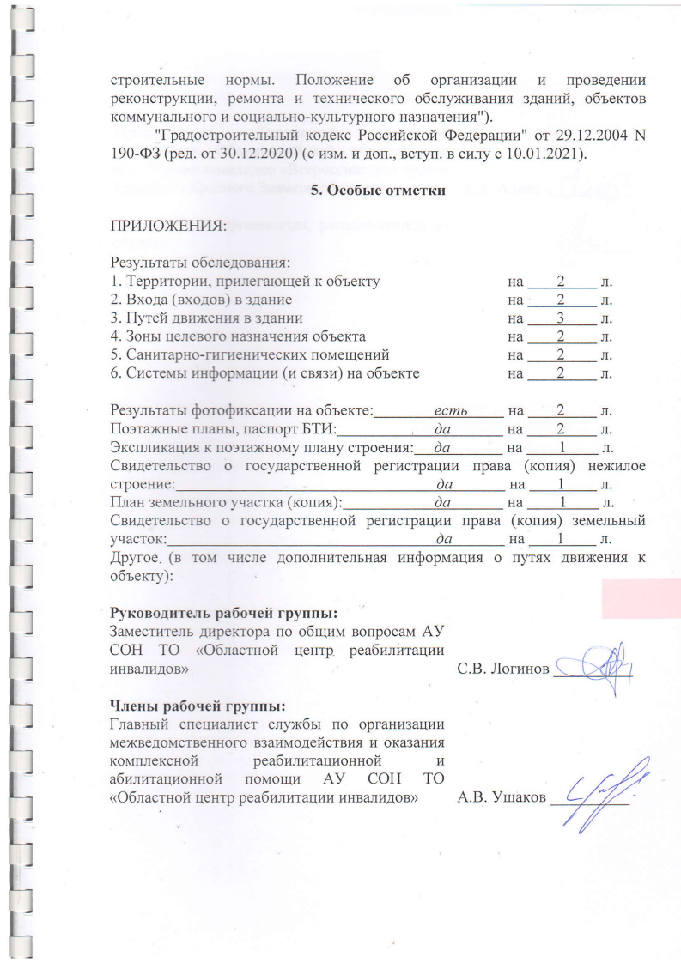

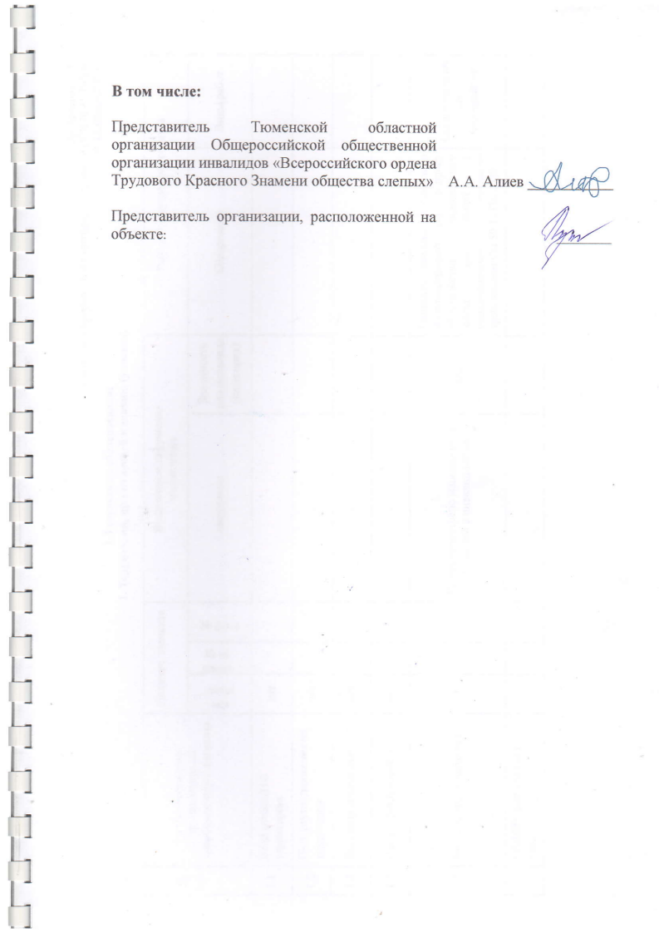

Приложение № 1

к акту обследования ОСИ к паспорту доступности ОСИ № 45-Тобрн

от 13 апреля 2021г.

**I. Результаты обследования:**

**1. Территории, прилегающей к зданию (участка)**

|  |  |  |  |  |  |  |  |  |
| --- | --- | --- | --- | --- | --- | --- | --- | --- |
| № п/п | Наименование функционально-планировочного элемента | Наличие элемента | | | Выявленные нарушения  и замечания | | Работы по адаптации объекта | |
| есть/  нет | № на  плане | № фото | Содержание | Значимость  для инвалида  (категория) | Содержание | Виды работ |
| 1.1 | Вход (входы) на территорию | нет |  |  | - |  | - |  |
| 1.2 | Путь (пути) движения на территории | нет |  |  | - |  | - |  |
| 1.3 | Лестница (наружная) | нет |  |  | - |  | - |  |
| 1.4 | Пандус (наружный) | нет |  |  | - |  | - |  |
| 1.5 | Автостоянка и парковка | нет |  |  | Не предусмотрено машино-место для людей с инвалидностью | все | Написать письмо в местную Администрацию по вопросу обустройства парковочного места для людей с инвалидностью согласно требованиям СП 59.13330.2020 | Организационные мероприятия |
|  | ОБЩИЕ требования к зоне |  |  |  |  |  |  |  |

**II. Заключение по зоне:**

|  |  |  |  |  |
| --- | --- | --- | --- | --- |
| **Наименование**  **структурно-функциональной зоны** | **Состояние доступности**  (к пункту 3.4 Акта обследования ОСИ) | **Приложение** | | **Рекомендации**  **по адаптации**  (к пункту 4.1 Акта обследования ОСИ) |
| **№ на плане** | **№ на фото** |
| Территории прилегающей к зданию (участку) | ДЧ-В |  |  | Работы по адаптации объекта для обеспечения доступности зоны для инвалидов и других МГН запланированы в организационных мероприятиях |

**Комментарий к заключению:** Состояние доступности структурно-функциональной зоны оценено как доступное частично для всех категорий инвалидов. Реализация запланированных мероприятий позволит получить полную доступность зоны для всех категорий инвалидов (ДП-В).

Приложение № 2

к акту обследования ОСИ к паспорту доступности ОСИ № 45-Тобрн

от 13 апреля 2021г.

**I. Результаты обследования:**

**2.Входа (входов) в здание**

|  |  |  |  |  |  |  |  |  |
| --- | --- | --- | --- | --- | --- | --- | --- | --- |
| №  п/п | Наименование  функционально­  планировочного  элемента | Наличие  элемента | | | Выявленные нарушения и замечания | | Работы по адаптации объекта | |
| Есть/  нет | № на плане | № на фото | Содержание | Значимость для инвалида (категория) | Содержание | Виды  работ |
| 2.1 | Лестница  (наружная) | нет |  |  | - |  | - |  |
| 2.2 | Пандус  (наружный) | нет |  |  | Отсутствует пандус | К | Устройство наружного пандуса уклоном не более 100‰ с односторонними поручнями на высоте 0,9м и 0,7м от пола с нетравмирующими завершениями длинной 0,3м | Текущий  ремонт |
| 2.3 | Входная площадка (перед дверью) | есть |  | 2,3 | Отсутствует контрастное выделение ступени входной площадки; отсутствует кнопка вызова сотрудника учреждения | К, О, С | Установить контрастные противоскользящие полосы 1-2шт. общей шириной 0,08-0,1м на расстоянии не более 0,04 м от края проступи входной площадки; установить на входной площадке кнопку вызова сотрудника учреждения на высоте 0,85-1,1м от уровня пола и обозначить рельефно графической табличкой | Текущий ремонт; организационные мероприятия |
| 2.4 | Дверь  (входная) | есть |  | 2,3 | Отсутствует контрастное выделение дверных ручек; высокий дверной порог | К, С | Контрастное выделение дверных ручек входной двери; преодоление дверного порога входной двери путём использования перекатного пандуса | Организационные мероприятия; ситуационная помощь; индивидуальное решение с ТСР |
| 2.5 | Тамбур | есть | 16 | 3 | Отсутствует контрастное выделение дверных ручек; высокий дверной порог | К, С | Контрастное выделение дверных ручек тамбура; преодоление дверного порога двери тамбура путём использования перекатного пандуса | Организационные мероприятия; ситуационная помощь; индивидуальное решение с ТСР |
|  | ОБЩИЕ требования к зоне |  |  |  |  |  |  |  |

**II. Заключение по зоне:**

|  |  |  |  |  |
| --- | --- | --- | --- | --- |
| **Наименование**  **структурно-функциональной зоны** | **Состояние доступности**  (к пункту 3.4 Акта обследования ОСИ) | **Приложение** | | **Рекомендации**  **по адаптации**  (к пункту 4.1 Акта обследования ОСИ) |
| **№ на плане** | **№ на фото** |
| Вход (входы) в здание | ДП-И (Г, У); ДЧ-И (О);  ДУ (С); ВНД (К) | 16 | 2-3 | Работы по адаптации объекта для обеспечения доступности зоны для инвалидов и других МГН запланированы в текущий ремонт и организационных мероприятиях |

**Комментарий к заключению:** Состояние доступности структурно-функциональной зоны оценено как доступное полностью для категории инвалидов Г и У (ДП-И (Г, У)), доступное частично для инвалидов категории О (ДЧ-И (О)), доступное условно для инвалидов категории С (ДУ (С)) и временно недоступное для инвалидов категории К (ВНД (К)). Реализация запланированных мероприятий позволит получить полную доступность зоны для инвалидов категорий О, Г, У (ДП-И (О, Г, У)), доступное частично для категории инвалидов С (ДЧ-И (С)) и доступное условно для категории инвалидов К (ДУ (К)).

Приложение № 3

к акту обследования ОСИ к паспорту доступности ОСИ № 45-Тобрн

от 13 апреля 2021г.

**I. Результаты обследования:**

**3. Пути (путей) движения внутри здания (в т. ч. путей эвакуации)**

|  |  |  |  |  |  |  |  |  |
| --- | --- | --- | --- | --- | --- | --- | --- | --- |
| №  п/п | Наименование  функционально­  планировочного  элемента | Наличие  элемента | | | Выявленные нарушения и замечания | | Работы по адаптации объекта | |
| Есть/  нет | № на плане | № на фото | Содержание | Значимость для инвалида (категория) | Содержание | Виды  работ |
| 3.1 | Коридор | есть | 7,4 | 6,13 | Отсутствуют информационные указатели; отсутствует информационное табло типа «бегущая строка», терминалы/киоски | все | Установить на объекте информационные указатели, пиктограмм; установить информационное табло типа «бегущая строка» в фойе или информационные терминалы/киоски | Текущий ремонт; организационные мероприятия |
| 3.2 | Лестница | нет |  |  | - |  | - |  |
| 3.3 | Пандус | нет |  |  | - |  | - |  |
| 3.4 | Лифт пассажирский (или подъемник) | нет |  |  | - |  | - |  |
| 3.5 | Дверь | есть |  | 13 | Отсутствует контрастное выделение дверного полотна по отношению к фону стены | С | Контрастное выделение дверного полотна в коридоре по отношению к фону стены | Организационные мероприятия |
| 3.6 | Пути эвакуации (в т. ч. зоны безопасности) | есть |  | 9,10,15,16 | Отсутствует контрастное выделение дверных ручек; высокие дверные пороги; отсутствуют противоскользящие краевые полосы наружной лестнице; отсутствуют двухсторонние поручни на наружной лестнице; уклон наружного пандуса превышает допустимые значения 50‰ | К, О, С | Контрастное выделение дверных ручек эвакуационного выхода; для преодоления дверных порогов эвакуационного выхода инвалидом колясочником использовать перекатной пандус; на проступи краевых ступеней наружной лестнице эвакуационного выхода установить контрастные противоскользящие полосы 1-2шт. общей шириной 0,08-0,1м на расстоянии не более 0,04 м от края проступи; установить двухсторонние поручни на наружной лестнице эвакуационного выхода на высоте 0,9м от уровня пола с не травмирующими завершениями длинной 0,3м | Текущий ремонт; организационные мероприятия; ситуационные мероприятия; индивидуальное решение с ТСР |
| Устройство наружного пандуса эвакуационного выхода уклоном не более 50‰ с двухсторонними поручнями на высоте 0,9м и 0,7м от пола с нетравмирующими завершениями длиной 0,3м | Реконструкция |
|  | Общие требования к зоне |  |  |  |  |  |  |  |

**II. Заключение по зоне:**

|  |  |  |  |  |
| --- | --- | --- | --- | --- |
| **Наименование**  **структурно-функциональной зоны** | **Состояние доступности**  (к пункту 3.4 Акта обследования ОСИ) | **Приложение** | | **Рекомендации**  **по адаптации**  (к пункту 4.1 Акта обследования ОСИ) |
| **№ на плане** | **№ на фото** |
| Пути движения внутри здания (в т. ч. пути эвакуации) | ДЧ-И (Г, У); ДУ (О, С); ВНД (К) | 7,4 | 6,9,10,13,15,16 | Работы по адаптации объекта для обеспечения доступности зоны для инвалидов и других МГН запланированы в капитальный ремонт, текущий ремонт и организационные мероприятия |

**Комментарий к заключению:** Состояние доступности структурно-функциональной зоны оценено как доступное частично для инвалидов категории Г, У (ДЧ-И (Г, У)), доступное условно для инвалидов категории О, С (ДУ (О, С)) и временно недоступное для инвалидов категории К (ВНД (К)). Реализация запланированных мероприятий позволит получить полную доступность зоны для инвалидов категорий О, Г, У (ДП-И (О, Г, У)), доступное частично для категории инвалидов С (ДЧ-И (С)) и доступное условно для категории инвалидов К (ДУ (К)).

Приложение № 4(I)

к акту обследования ОСИ к паспорту доступности ОСИ № 45-Тобрн

от 13 апреля 2021г.

**I. Результаты обследования:**

**4.Зоны целевого назначения здания (целевого посещения объекта)**

**Вариант I**

|  |  |  |  |  |  |  |  |  |
| --- | --- | --- | --- | --- | --- | --- | --- | --- |
| №  п/п | Наименование  функционально­  планировочного  элемента | Наличие  элемента | | | Выявленные нарушения и замечания | | Работы по адаптации объекта | |
| Есть/  нет | № на плане | № на фото | Содержание | Значимость  дляинвалида  (категория) | Содержание | Виды  работ |
| 4.1 | Кабинетная форма обслуживания | есть | 18,8-13 | 5 | **-** |  | - |  |
| 4.2 | Зальная форма обслуживания | есть | 14,1 | 7,8,14 | **Библиотека:**  высокий дверной порог | К | Для преодоления дверного порога библиотеки инвалидом колясочником использовать перекатной пандус | Ситуационные мероприятия; индивидуальное решение с ТСР |
| 4.3 | Прилавочная форма обслуживания | есть |  |  | **Пост охраны:**  отсутствует портативная индукционная система усиления звука | Г | Оборудовать зону приема посетителей на посту охраны портативная индукционная система усиления звука (например, индукционная петля «Альфа А3») для общения со слабослышащими | Организационные мероприятия |
| 4.4 | Форма обслуживания с перемещением по маршруту | нет |  |  | - |  | - |  |
| 4.5 | Кабина Индивидуального обслуживания | нет |  |  | - |  | - |  |
|  | ОБЩИЕ требования к зоне |  |  |  |  |  |  |  |

На предмет целесообразности установки индукционных приборов на объекте для МГН необходимо обратиться во Всероссийское общество глухих.

**II. Заключение по зоне:**

|  |  |  |  |  |
| --- | --- | --- | --- | --- |
| **Наименование**  **структурно-функциональной зоны** | **Состояние доступности**  (к пункту 3.4 Акта обследования ОСИ) | **Приложение** | | **Рекомендации**  **по адаптации**  (к пункту 4.1 Акта обследования ОСИ) |
| **№ на плане** | **№ на фото** |
| Зоны целевого назначения здания (целевого посещения объекта) | ДП-И (О, У);  ДЧ-И (С); ДУ (Г)  ВНД (К) | 1,18,8-14 | 5,7,8,14 | Работы по адаптации объекта для обеспечения доступности зоны для инвалидов и других МГН запланированы в организационные мероприятия |

**Комментарий к заключению:** Состояние доступности структурно-функциональной зоны оценено как доступное полностью для инвалидов категории О, У (ДП-И (О, У)), доступное частично для инвалидов категории С (ДЧ-И (С)), доступное условно для инвалидов категории Г (ДЧ-И (Г)) и временно недоступное для инвалидов категории К (ВНД (К)). Реализация запланированных мероприятий позволит получить полную доступность зоны для инвалидов категорий О, Г, У (ДП-И (О, Г, У)), доступное частично для категории инвалидов С (ДЧ-И (С)) и доступное условно для категории инвалидов К (ДУ (К)).

Приложение № 5

к акту обследования ОСИ к паспорту доступности ОСИ № 45-Тобрн

от 13 апреля 2021г.

**I. Результаты обследования:**

**5.Санитарно-гигиенических помещений**

|  |  |  |  |  |  |  |  |  |
| --- | --- | --- | --- | --- | --- | --- | --- | --- |
| №  п/п | Наименование  функционально­  планировочного  элемента | Наличие  элемента | | | Выявленные нарушения и замечания | | Работы по адаптации объекта | |
| Есть/  нет | № на плане | № на фото | Содержание | Значимость  дляинвалида  (категория) | Содержание | Виды  работ |
| 5.1 | Туалетная  комната | нет |  |  | - |  | - |  |
| 5.2 | Душевая/ванная  комната | нет |  |  | **-** |  | - |  |
| 5.3 | Бытовая  комната  (гардеробная) | есть | 3 | 11,12 | - |  | - |  |
|  | ОБЩИЕ требования к зоне |  |  |  |  |  |  |  |

**II. Заключение по зоне:**

|  |  |  |  |  |
| --- | --- | --- | --- | --- |
| **Наименование**  **структурно-функциональной зоны** | **Состояние доступности**  (к пункту 3.4 Акта обследования ОСИ) | **Приложение** | | **Рекомендации**  **по адаптации**  (к пункту 4.1 Акта обследования ОСИ) |
| **№ на плане** | **№ на фото** |
| Санитарно – гигиенические помещения | ДП-И (О, С, Г, У) | 3 | 11,12 | Работы по адаптации объекта для обеспечения доступности зоны для инвалидов и других МГН не требуются |

**Комментарий к заключению:** Состояние доступности структурно-функциональной зоны оценено как доступное полностью для категории инвалидов О, С, Г, У (ДП-И (О, С, Г, У)).

Приложение № 6

к акту обследования ОСИ к паспорту доступности ОСИ № 45-Тобрн

от 13 апреля 2021г.

**I. Результаты обследования:**

**6.Системы информации на объекте**

|  |  |  |  |  |  |  |  |  |
| --- | --- | --- | --- | --- | --- | --- | --- | --- |
| №  п/п | Наименование  функционально­  планировочного  элемента | Наличие  элемента | | | Выявленные нарушения и замечания | | Работы по адаптации объекта | |
| есть/ нет | № на плане | № фото | Содержание | Значимость для инвалида (категория) | Содержание | Виды  работ |
| 6.1 | Визуальные  средства | есть |  | 13 | Отсутствуют информационные указатели; отсутствует информационное табло типа «бегущая строка», тарминалы/киоски | все | Установить на объекте информационные указатели; установить информационное табло типа «бегущая строка» в фойе или информационные тарминалы/киоски | Текущий ремонт; организационные мероприятия |
| 6.2 | Акустические  средства | нет |  | - | Отсутствие индукционных систем усиления звука на объекте | Г | Оборудовать зону приема посетителей на посту охраны портативная индукционная система усиления звука (например, индукционная петля «Альфа А3») для общения со слабослышащими | Организационные мероприятия |
| 6.3 | Тактильные  средства | нет |  | - | Отсутствие рельефно-графических средств информации на объекте | С | Обустройство объекта тактильными средствами информации | Организационные мероприятия |
|  | ОБЩИЕ требования к зоне |  |  |  |  |  |  |  |

**II. Заключение по зоне:**

|  |  |  |  |  |
| --- | --- | --- | --- | --- |
| **Наименование**  **структурно-функциональной зоны** | **Состояние доступности**  (к пункту 3.4 Акта обследования ОСИ) | **Приложение** | | **Рекомендации**  **по адаптации**  (к пункту 4.1 Акта обследования ОСИ) |
| **№ на плане** | **№ на фото** |
| Системы информации на объекте | ДЧ-И (К, О, С, У);  ДУ (Г) |  | 13 | Работы по адаптации объекта для обеспечения доступности зоны для инвалидов и других МГН запланированы в текущий ремонт и организационные мероприятия |

**Комментарий к заключению:** Состояние доступности структурно-функциональной зоны оценено как доступное частично для инвалидов категории К, О, С и У (ДЧ-И (К, О, С, У)) и доступное условно для инвалидов категории Г (ДУ (Г)). Реализация запланированных мероприятий позволит получить полную доступность зоны для инвалидов категорий К, О, Г, У (ДП-И (К, О, Г, У)), доступное частично для категории инвалидов С (ДЧ-И (С)).